
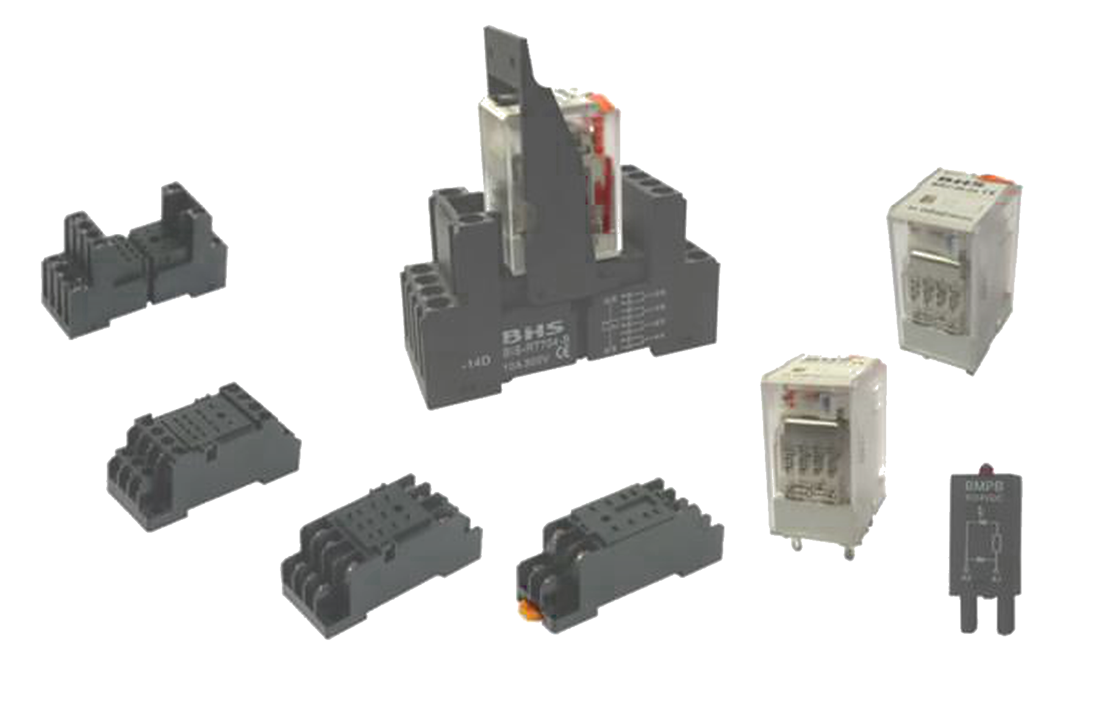
MATERIAIS ELÉTRICOS PARA AUTOMAÇÃO INDUSTRIAL EM BAIXA TENSÃO
Pag. 1
Relé Industrial de Encaixe (Plug-In)
BRU-36 e bases para trilho DIN BIS-7 e BIS36
Relé
• Botão de teste bloqueável e indicador
• 2, 3, 4 contatos reversíveis
• Montagem em base para circuito impresso
Base
• Acoplável para relés
• Extração rápida do relé
• Presilha para retenção do relé
• Acoplável ao módulo de sinalização e proteção
(somente BIS-7)
• Montagem em trilho DIN 35mm
Reservamos o direito de alterar as características e especificações sem prévio aviso.
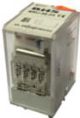
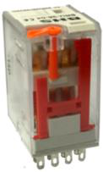
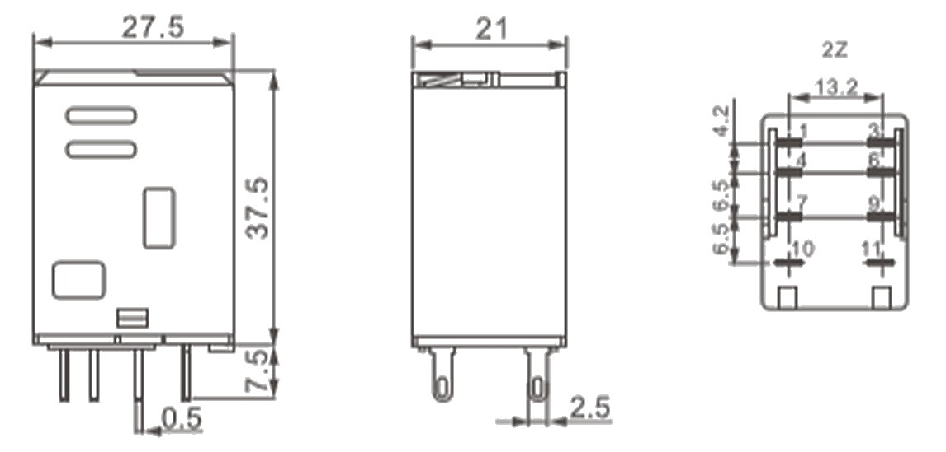
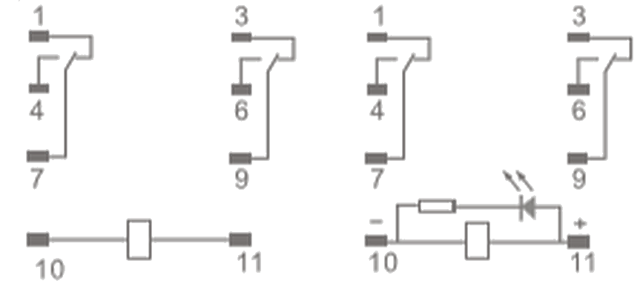
BRU-36 - Relé Industrial de Encaixe
Pag. 2
Relé industrial de encaixe (plug-in) - BRU-36
Bobina - funcionamento
Medida dimensional (mm) e diagrama de ligação
BRU-36-2
Reservamos o direito de alterar as características e especificações sem prévio aviso.
Referência | BRU-36-2 | BRU-36-3 | BRU-36-4
Características dos contatos
Configuração dos contatos | 2 reversíveis | 3 reversíveis | 4 reversíveis
Corrente nominal (A) | 5 | 5 | 5
Máx. tensão comutável | 250Vca/30Vcc
Resistência do contato | ≤100mΩ (1 a 6Vcc)
Material dos contatos | AgCdO
Características da bobina
Tensão de alimentação | 12Vcc; 24Vcc; 110Vcc; 110~127Vca; 220~240Vca
Potência nominal | 0,9W/1,2VA
Características gerais
Vida mecânica (ciclos) | 1 x 10⁵
Vida elétrica (ciclos) | 1 x 10⁴
Tempo de operação/desoperação | ≤25ms/25ms
Resistência de isolação | ≥500Ω (500Vcc)
Rigidez dielétrica entre contatos abertos | ≥1000Vca (1 min.)
Isolamento entre a bobina e os contatos | ≥1500Vca (1 min.)
Grau de proteção | IP20
Temperatura ambiente de trabalho | -25 ... +70 °C
Tipo de terminal (circuito impresso) | 8 | 11 | 14

Tensão nominal | Tensão de retenção | Tensão de desoperação | Resistência Ω ± 10%
12Vcc | 9,6 | 1,2 | 160
24Vcc | 19,2 | 2,4 | 640
110Vcc | 88,0 | 11,0 | 12100
110~127Vca | 96,0 | 36,0 | 3500
220~240Vca | 176,0 | 66,0 | 14000

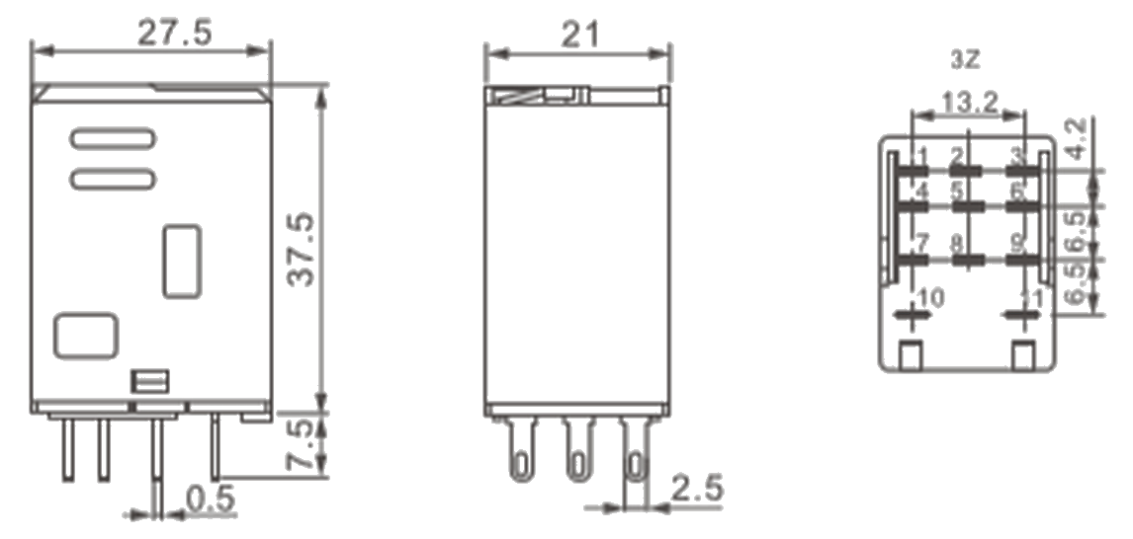
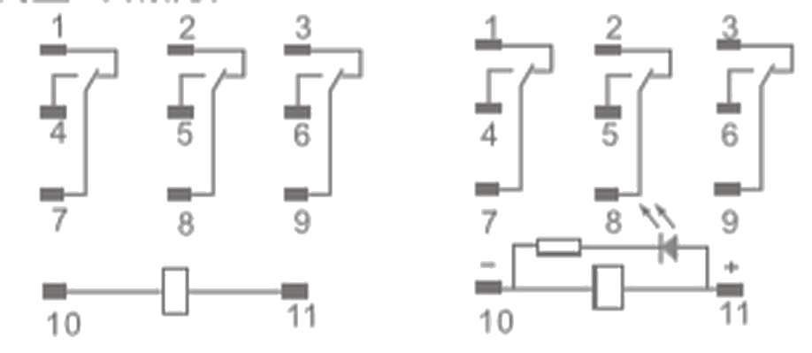
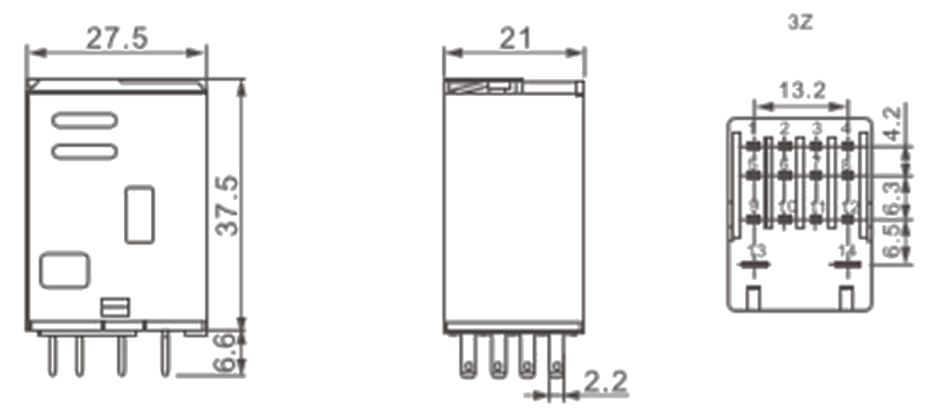
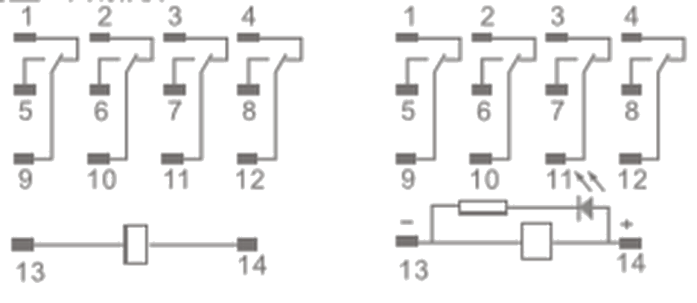
BRU-36 - Relé Industrial de Encaixe
Pag. 3
BRU-36-3
BRU-36-4
Reservamos o direito de alterar as características e especificações sem prévio aviso.
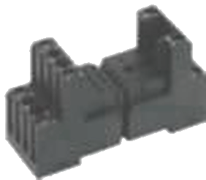
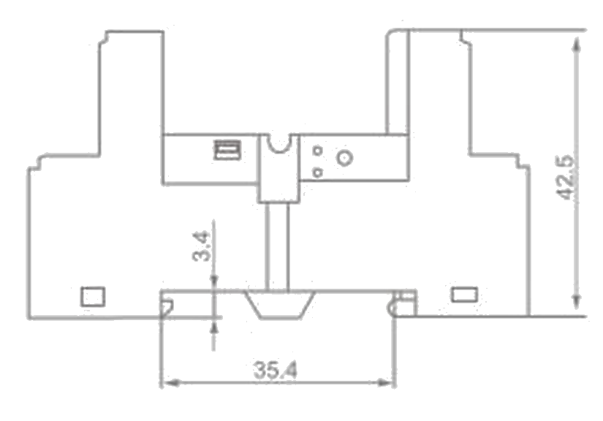
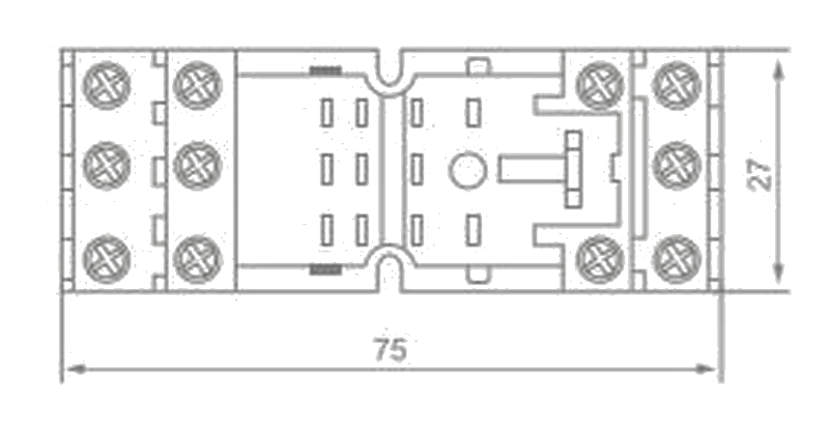
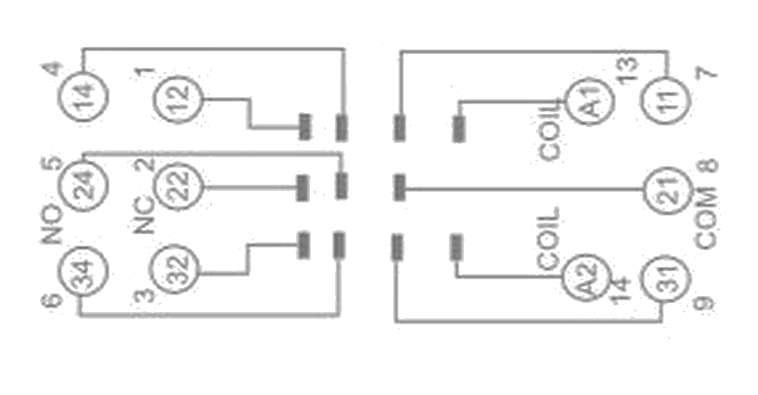
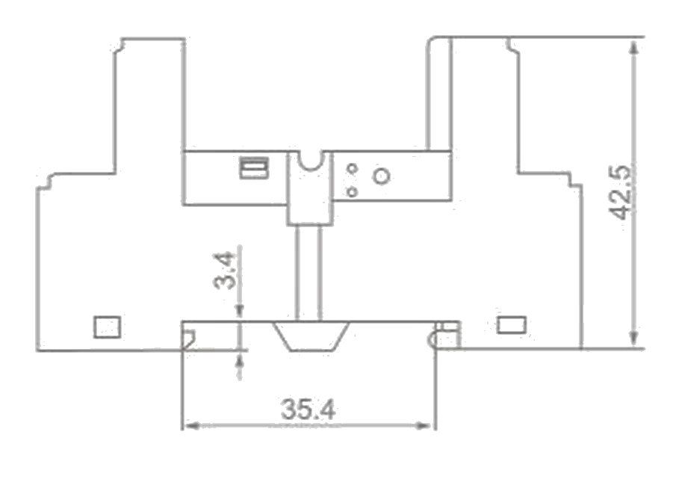
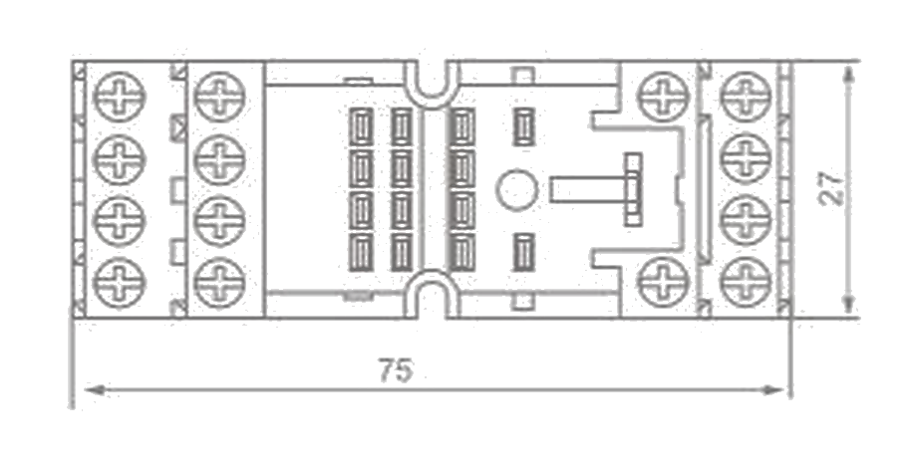
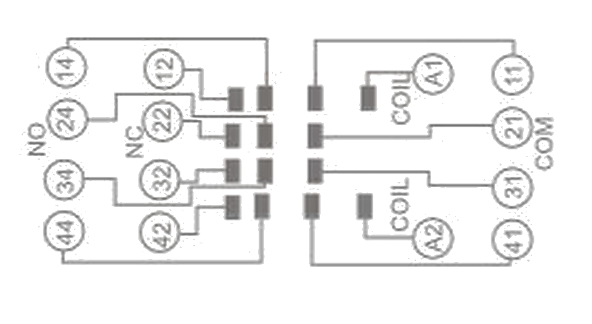
BRU-36 - Relé Industrial de Encaixe
Pag. 4
Base para trilho DIN - BIS-7
Medida dimensional (mm)
BIS-703
BIS-704
Reservamos o direito de alterar as características e especificações sem prévio aviso.
Referência | BIS-703 | BIS-704B
Acopláveis aos relés | BRU-36-3 | BRU-36-2, BRU-36-4
Valores nominais | 10A - 300Vca
Rigidez dielétrica | 2,5kVca
Grau de proteção | IP 20
Invólucro | ABS autoextinguível
Temperatura ambiente | -20°C ~ +50°C
Sistema de conexão | Bornes parafusáveis
Torque | 0,8 Nm
Decapagem do condutor | 8 mm
Máxima capacidade de conexão
Fio rígido | 0,5~2,5 mm²
Fio flexível | 0,5~2,5 mm²

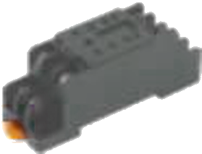
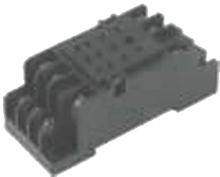
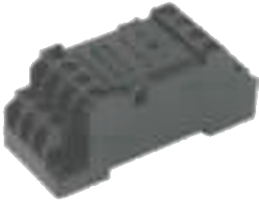
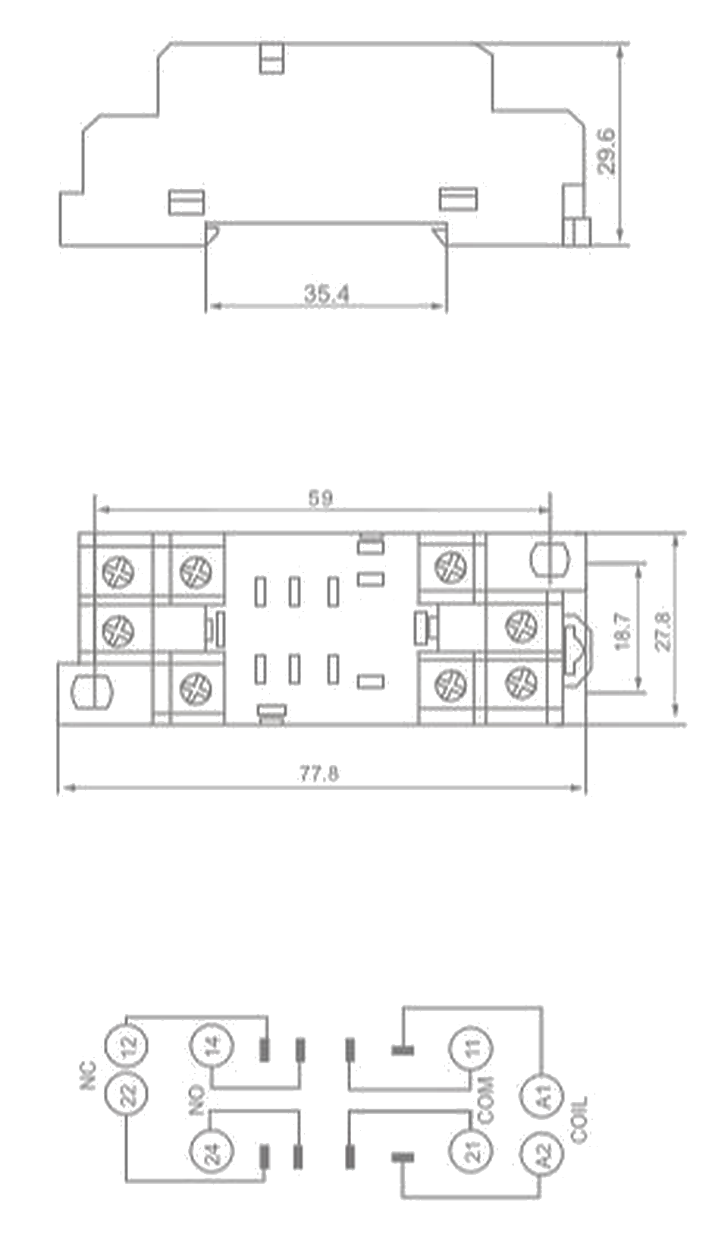
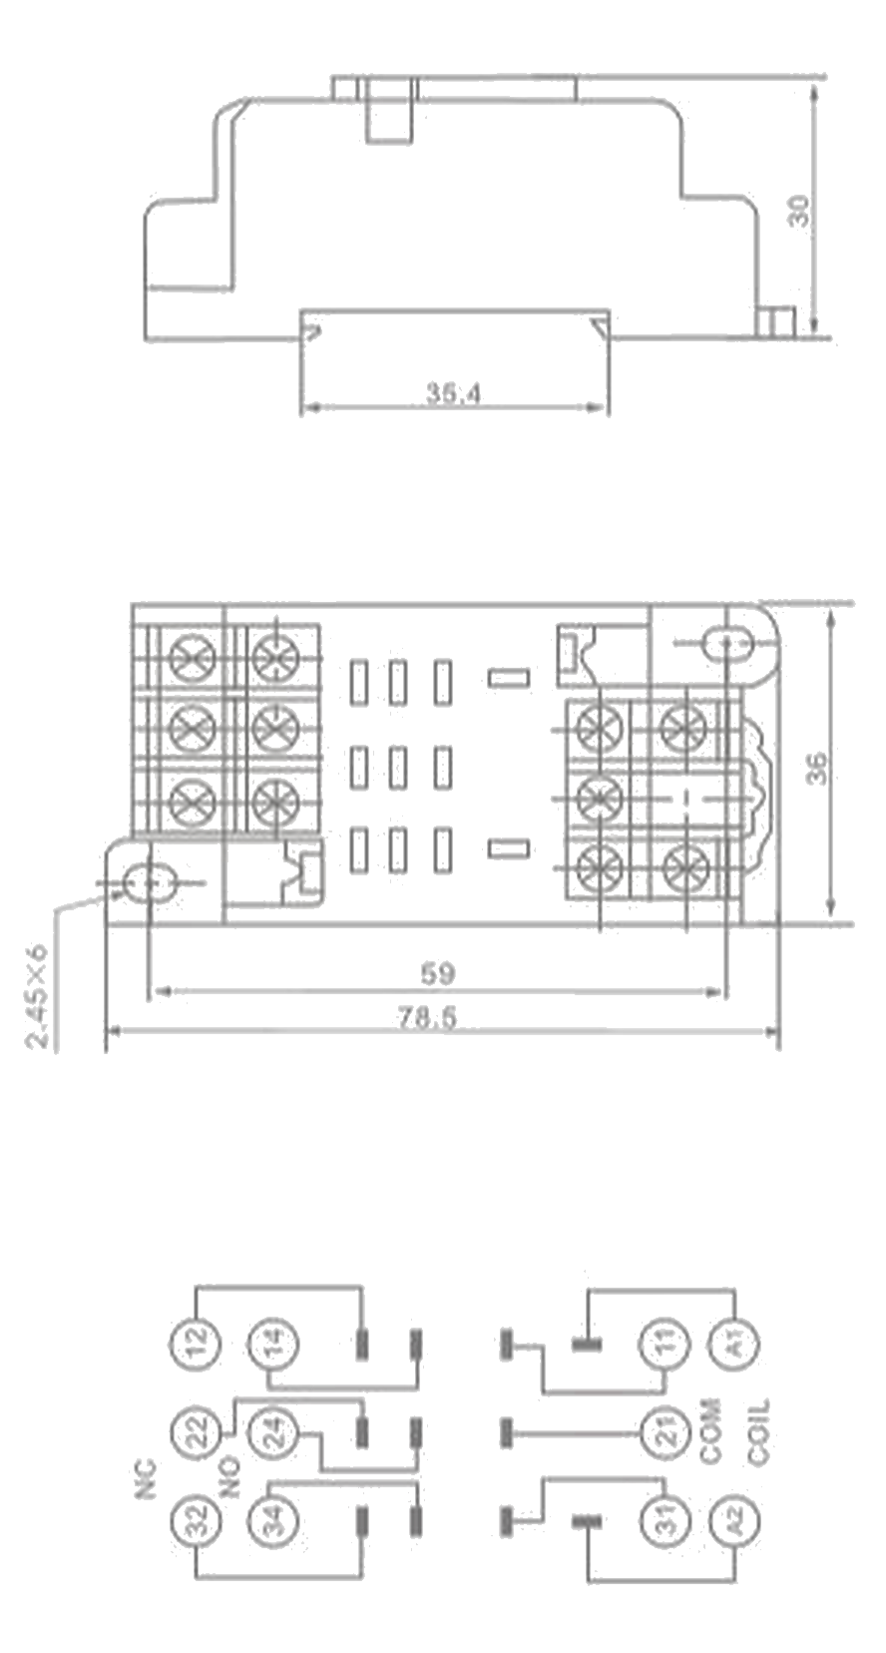
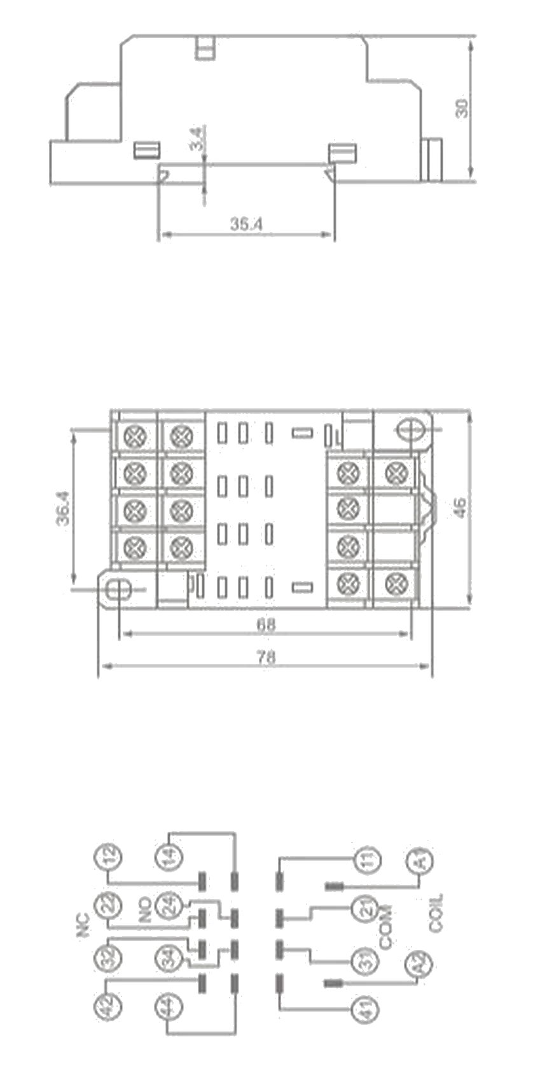
BRU-36 - Relé Industrial de Encaixe
Pag. 5
Base para trilho DIN - BIS36
Medida dimensional (mm)
BIS36-2Z-1E
BIS36-3Z-1E
BIS36-4Z-1E
Reservamos o direito de alterar as características e especificações sem prévio aviso.
Contato Tel: (11) 2081-8168
WhatsApp / vendas: (11) 98324-0256 ; (11) 98368-0032
Email: comercial@bhseletronica.com.br
www.bhseletronica.com.br
rev. dez-18
Referência | BIS36-2Z-1E | BIS36-3Z-1E | BIS36-4Z-1E
Acopláveis aos relés | BRU-36-2 | BRU-36-3 | BRU-36-4
Valores nominais | 10A - 300Vca
Rigidez dielétrica | 2,0kVca
Grau de proteção | IP 20
Invólucro | ABS autoextinguível
Temperatura ambiente | -20°C ~ +50°C
Sistema de conexão | Bornes parafusáveis
Torque | 0,7 Nm
Máxima capacidade de conexão
Fio rígido | 0,5~1,5 mm²
Fio flexível | 0,5~1,5 mm²

